CHƯƠNG 1. TÍN HIỆU VÀ HỆ THỐNG RỜI RẠC
GIỚI THIỆU
Tín hiệu là khái niệm chỉ ra các hàm có mang hoặc chứa một loại thông tin nào đấy mà ta có thể biến đổi, hiện thị, gia công chẳng hạn như: tiếng nói, tín hiệu sinh học (điện tim, điện não đồ), âm thanh, hình ảnh, tín hiệu radar, sonar...
Tín hiệu số là tín hiệu được biểu diễn bằng dãy số theo biến rời rạc.
Xử lý tín hiệu số (DSP: Digital Signal Processing) là môn học đề cập đến các phép xử lý các dãy số để có được các thông tin cần thiết như phân tích, tổng hợp, mã hoá, biến đổi tín hiệu sang dạng mới phù hợp với hệ thống.
Các phép xử lý tín hiệu số cơ bản bao gồm:
- Phép chập
- Tương quan
- Lọc số
- Các phép biến đổi rời rạc
- Điều chế

1. Các hệ thống xử lý tín hiệu
Một quá trình xử lý tín hiệu bằng con đường số sẽ bao gồm:
- Biến đổi A/D để biến đổi tín hiệu từ tương tự sang số
- Các tín hiệu số sẽ được gia công, thao tác theo các mục đích khác nhau nhờ các chíp xử lý tín hiệu số DSP
- Thực hiện biến đổi D/A để đưa tín hiệu về dạng tương tự.
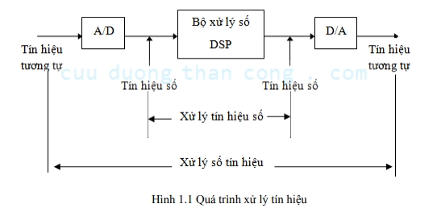
Qua hình trên có thể phân biệt rõ 3 loại hệ thống xử lý tín hiệu là:
- Hệ thống xử lý tín hiệu tương tự: đầu vào và đầu ra của hệ thống đều là tín hiệu tương tự; phần lõi bên trong hệ thống đều là các hệ xử lý tương tự.
// tín hiệu tương tự : các âm thanh, hình ảnh trong thực tế
- Hệ thống xử lý tín hiệu số: đầu vào và đầu ra của hệ thống đều là tín hiệu số.
- Hệ thống xử lý số tín hiệu: đầu vào và đầu ra của hệ thống đều là tín hiệu tương tự; phần lõi bên trong hệ thống đều là các hệ xử lý tín hiệu số.
Hệ thống sử lý số tín hiệu = A/D + DSP +D/A

2. Các loại tín hiệu

2.1. Khái niệm về tín hiệu
Về mặt vật lý
Tín hiệu là dạng biểu diễn vật lý của thông tin.
Ví dụ:
- Các tín hiệu ta nghe thấy là do âm thanh phát ra gây nên sự nén dãn áp suất không khí đưa đến tai chúng ta.
- Ánh sáng ta nhìn được là do sóng ánh sáng chuyển tải các thông tin về màu
sắc, hình khối đến mắt chúng ta.
Về mặt toán học
Tín hiệu được biểu diễn bởi hàm của một hoặc nhiều biến số độc lập.
Ví dụ:
- Tín hiệu âm thanh x(t) là hàm của một biến độc lập trong đó x là hàm t là biến.
- Tín hiệu ảnh x(i,j) là hàm của hai biến độc lập i và j.
Trong môn học này chúng ta chỉ tập trung nghiên cứu đối với các tín hiệu là hàm của một biến độc lâp.

2.2. Phân loại tín hiệu
Các tín hiệu trên thực tế được phân loại như sau:
Xét theo biến (hay xét theo hàm) ta có thể chia thành:
- Tín hiệu liên tục
- Tín hiệu rời rạc
Trong tín hiệu liên tục và tín hiệu rời rạc có thể chia thành các loại tín hiệu nhỏ hơn khi xét theo biên độ
- Tín hiệu tương tự (liên tục)
- Tín hiệu lượng tử hóa (liên tục)
- Tín hiệu lấy mẫu (rời rạc)
- Tín hiệu số (rời rạc)
// biên độ liên tục: có thể nhận bất kỳ giá trị nào. VD: -1, 0, 3.14,….
// biên độ rời rạc: chỉ có thể nhận các giá trị cụ thể ứng với các mức rời rạc (mức lượng tử hóa)
VD: tín hiệu nhị phân có 2 mức rời rạc 0, 1 nên tín hiệu chỉ có biên độ 0 hoặc 1
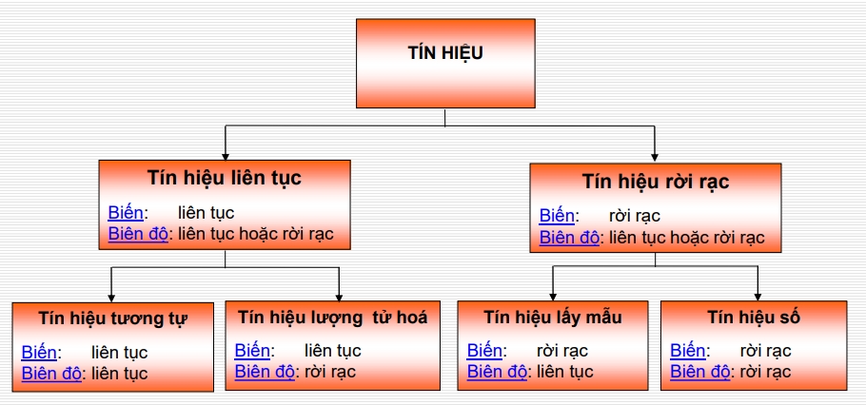
Biến số
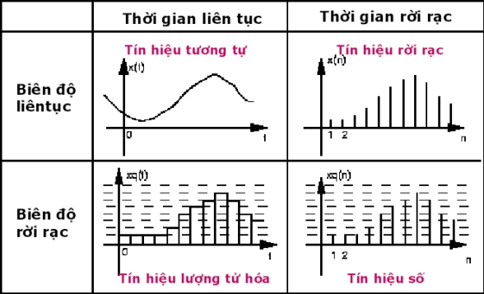
Hàm số
Lấy mẫu
// lấy mẫu : rời rạc hóa thời gian (biến số)
Lượng tử hóa : rời rạc hóa biên độ (hàm số)

Tín hiệu trong các bộ xử lý:
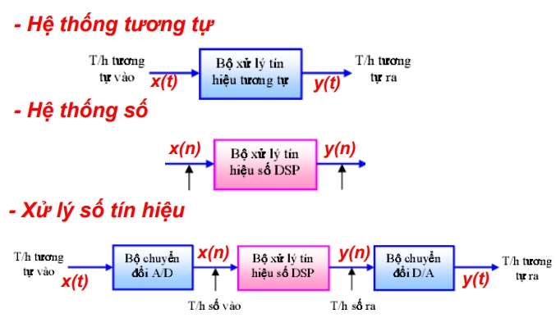
// t: biến tín hiệu tương tự
// n: biến tín hiệu số ??
Lưu ý: Việc phân loại tín hiệu sẽ là cơ sở để phân loại hệ thống xử lý, chẳng hạn như ta có hệ thống rời rạc hay hệ thống tương tự được phân loại tương ứng với loại tín hiệu mà hệ thống đó xử lý là tín hiệu rời rạc hay tín hiệu tương tự.

3. Lấy mẫu tín hiệu
// quá trình rời rạc hóa tín hiệu
Lấy mẫu tín hiệu A/D (Analog to Digital)
Lấy mẫu A/D là quá trình chuyển đổi tín hiệu tương tự (analog) thành tín hiệu số (digital). Quá trình này bao gồm hai bước chính:
- Lấy mẫu (Sampling): Đo các giá trị của tín hiệu tương tự tại các khoảng thời gian đều đặn. Tần số lấy mẫu phải đủ cao để đảm bảo tín hiệu số có thể tái tạo lại tín hiệu tương tự ban đầu mà không mất thông tin quan trọng. Định lý Nyquist-Shannon chỉ ra rằng tần số lấy mẫu phải ít nhất gấp đôi tần số cao nhất của tín hiệu tương tự
- Lượng tử hóa (Quantization): Chuyển đổi các giá trị lấy mẫu thành các giá trị số rời rạc. Quá trình này bao gồm việc làm tròn các giá trị lấy mẫu thành các mức lượng tử cụ thể².
Lấy mẫu tín hiệu D/A (Digital to Analog)
Lấy mẫu D/A là quá trình chuyển đổi tín hiệu số trở lại thành tín hiệu tương tự. Quá trình này bao gồm hai bước chính:
- Giải mã (Decoding): Chuyển đổi các giá trị số rời rạc thành các giá trị tương tự liên tục. Quá trình này thường sử dụng một bộ chuyển đổi số sang tương tự (DAC - Digital to Analog Converter).
- Lọc (Filtering): Sử dụng bộ lọc thông thấp để loại bỏ các thành phần tần số cao không mong muốn và tái tạo lại tín hiệu tương tự mượt mà từ các giá trị số

3.1 Lấy mẫu tín hiệu (A/D)

3.1.1 Quá trình lấy mẫu
Tín hiệu vào (Input Signal)
- Tín hiệu tương tự (Analog Signal): Đây là tín hiệu liên tục theo thời gian, ví dụ như sóng âm thanh, tín hiệu từ cảm biến nhiệt độ, áp suất, hoặc tín hiệu điện từ các thiết bị đo lường khác. Tín hiệu này có thể thay đổi liên tục và có vô số giá trị.
Quá trình chuyển đổi
- Lấy mẫu (Sampling): Đo các giá trị của tín hiệu tương tự tại các khoảng thời gian đều đặn. Tần số lấy mẫu phải đủ cao để đảm bảo tín hiệu số có thể tái tạo lại tín hiệu tương tự ban đầu mà không mất thông tin quan trọng. Định lý Nyquist-Shannon chỉ ra rằng tần số lấy mẫu phải ít nhất gấp đôi tần số cao nhất của tín hiệu tương tự[¹][1].
- Lượng tử hóa (Quantization): Chuyển đổi các giá trị lấy mẫu thành các giá trị số rời rạc. Quá trình này bao gồm việc làm tròn các giá trị lấy mẫu thành các mức lượng tử cụ thể².
- Mã hóa (Encoding): Chuyển đổi các giá trị lượng tử hóa thành các dãy bit để lưu trữ hoặc xử lý trong các thiết bị kỹ thuật số.
Tín hiệu ra (Output Signal)
- Tín hiệu số (Digital Signal): Đây là tín hiệu rời rạc, được biểu diễn dưới dạng các dãy bit (0 và 1). Tín hiệu số này có thể được lưu trữ, xử lý và truyền đi một cách dễ dàng và ít bị nhiễu hơn so với tín hiệu tương tự.

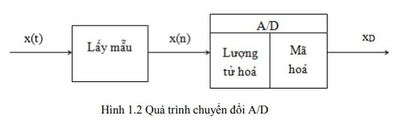

3.1.2 Định lý lấy mẫu Shannon
Các tín hiệu được nghiên cứu trong môn học này, chúng ta chỉ đề cập đến tín hiệu rời rạc do vậy chúng ta cần quan tâm đến định lý lấy mẫu của Shannon.
Định lí lấy mẫu:
“Một tín hiệu có băng thông giới hạn có thể được tái tạo hoàn toàn từ các mẫu của nó nếu tần số lấy mẫu ít nhất gấp đôi tần số cao nhất có trong tín hiệu.
Nếu một tín hiệu tương tự x_{a}(t) có tần số cao nhất là F_{max} = B, được lấy mẫu tại tốc độ
$$F_{s} 2F_{max} 2B$$
thì x_{a}(t) có thể được phục hồi một cách chính xác từ giá trị các mẫu của nó nhờ hàm nội suy.
Khi
$$f_{s}=2f_{max}=2B$$
ta gọi F_{s} lúc này là tần số lấy mẫu Nyquist, Ký hiệu là F_{Nyquist} (F_{N}).
Ý nghĩa của định lý:
- Tần số Nyquist: Tần số lấy mẫu tối thiểu cần thiết để tái tạo chính xác tín hiệu, được xác định là $f_{s}=2f_{m}$
- Aliasing: Nếu tần số lấy mẫu thấp hơn tần số Nyquist, các thành phần tần số cao hơn sẽ bị gán nhầm vào các tần số thấp hơn, gây ra hiện tượng nhiễu tín hiệu.
Ứng dụng thực tế:
- Âm thanh số: Để ghi âm và phát lại âm thanh mà không bị mất mát thông tin, tần số lấy mẫu thường được chọn là 44.1 kHz, cao hơn nhiều so với tần số cao nhất mà tai người có thể nghe được (khoảng 20 kHz).
- Hình ảnh số: Trong xử lý hình ảnh, tần số lấy mẫu phải đủ cao để đảm bảo các chi tiết nhỏ trong hình ảnh không bị mất mát hoặc biến dạng.

Ví dụ:
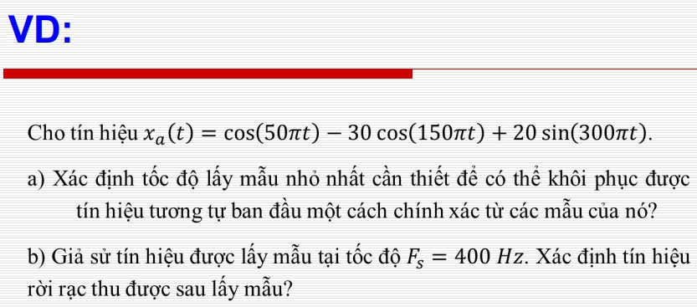

Giải:
a) Tốc độ lấy mẫu nhỏ nhất
Định lý lấy mẫu Shannon phát biểu rằng để tái tạo chính xác một tín hiệu, tần số lấy mẫu phải ít nhất là gấp đôi tần số cao nhất có trong tín hiệu đó.
- Xác định các tần số thành phần của tín hiệu:
  - Tín hiệu $x\left(t\right)$ có các thành phần tần số là (25) Hz, (75) Hz, và (150) Hz.
  - Điều này được xác định từ các hệ số trong các hàm cos và sin:
    - $\left(\cos\left(50πt\right)\right)$có tần số $\frac{50π}{2π}=25$ Hz.
    - $( cos⁡(150πt)$có tần số $\frac{150π}{2π}$ = 75 Hz.
    - $\left(\sin\left(300πt\right)\right)$ có tần số $\frac{300π}{2π}=150$ Hz.
- Xác định tần số cao nhất:
  - Tần số cao nhất trong tín hiệu là (150) Hz.
- Áp dụng Định lý lấy mẫu Shannon:
  - Theo định lý, tốc độ lấy mẫu nhỏ nhất (f_s) phải thỏa mãn:
$$f_{s}≥2×150=300\text{ Hz}$$
Vậy, tốc độ lấy mẫu nhỏ nhất để có thể khôi phục được tín hiệu từ các mẫu của nó một cách chính xác là (300) Hz.
b) Tín hiệu rác thu được sau lấy mẫu
Khi tín hiệu được lấy mẫu tại $f_{s}$ = 400 Hz, chúng ta cần xem xét hiện tượng aliasing (lặp lại tần số).
- Xác định tần số Nyquist:
  - Tần số Nyquist là: $f_{N}=\frac{f_{s}}{2}$ = 200 Hz.
- Kiểm tra các tần số thành phần:
  - Các thành phần tần số của tín hiệu ban đầu là (25) Hz, (75) Hz, và (150) Hz đều nhỏ hơn (200) Hz.
- Xác định hiện tượng aliasing:
  - Vì tất cả các tần số thành phần đều nhỏ hơn tần số Nyquist, không có aliasing xảy ra.
Vậy, tín hiệu sau khi lấy mẫu tại $f_{s}.$= 400 Hz sẽ không có tín hiệu rác do aliasing.

3.2. Lấy mẫu tín hiệu (D/A)
Các bước cơ bản trong quá trình lấy mẫu tín hiệu D/A:
- Lấy mẫu tín hiệu số:
  - Tín hiệu số được tạo ra từ tín hiệu tương tự bằng cách lấy mẫu và lượng tử hóa.
  - Tần số lấy mẫu phải tuân theo Định lý Nyquist-Shannon để đảm bảo không có hiện tượng aliasing.
- Giữ mẫu (Sample and Hold):
  - Tín hiệu số được giữ ở mức giá trị mẫu trong một khoảng thời gian ngắn để chuẩn bị cho quá trình chuyển đổi.
- Chuyển đổi D/A:
  - Bộ chuyển đổi D/A (DAC) sẽ chuyển đổi các giá trị số thành các mức điện áp tương ứng.
  - Quá trình này tạo ra một tín hiệu tương tự dạng bậc thang.
- Lọc tín hiệu:
  - Tín hiệu dạng bậc thang được lọc qua bộ lọc thông thấp để loại bỏ các thành phần tần số cao và làm mịn tín hiệu.
  - Kết quả là tín hiệu tương tự liên tục.

